Jazykový tandem I
Pracovní list č. 15
Kdo si hraje, nezlobí

1. Hrajete rád/a hry na mobilu, počítači nebo na herní konzoli (Playstation)?

2. Pokud ano, tak jak často? A kolik času týdně trávíte hraním her?

3. Máte oblíbenou hru – online nebo deskovou hru?

4. Znáte hru „Krycí jména (Codenames)!? Tato celosvětově oblíbená hra má českého autora – najděte jeho jméno na internetu.
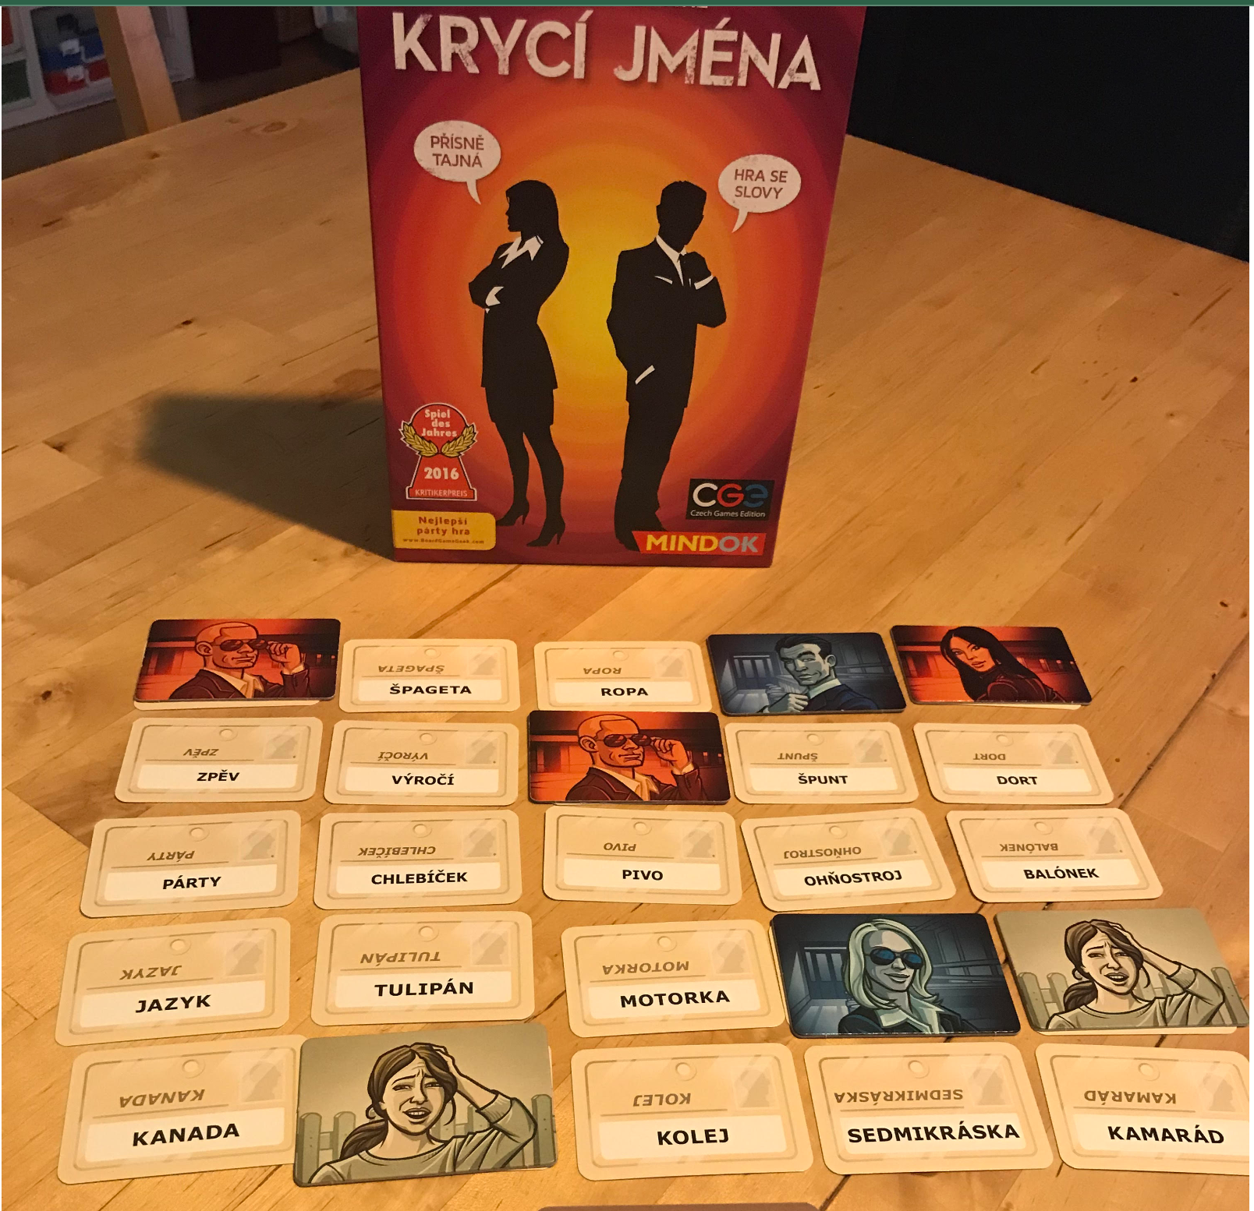

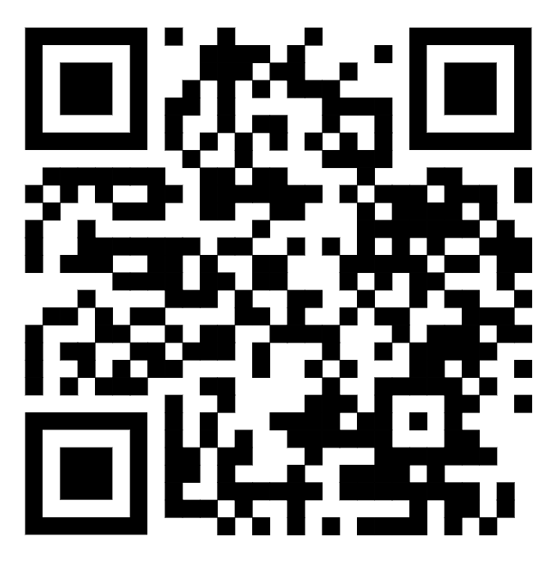
5. Tato desková hra má i svoji online verzi zdarma – vyzkoušej si ji! QR – kód:

6. Hrajete nějaké hry ke zvýšení úrovně cizího jazyka? Pokud ano, na jakém webu či aplikaci?

7. Jaké hry hrají děti (venku i uvnitř) ve vaší zemi?

8. Znáte tyto tradiční české hry dětí? Pojmenujte je:
